

INFORME TÉCNICO DE FISCALIZACIÓN AMBIENTAL

PLANTA FORESTAL MASMADERA

DFZ-2019-1369-PPDA

 | Nombre | Firma
Aprobado | Jeanette Caroca Olivares
Elaborado | Cristian A. Lineros Luengo

DETALLE DE LA ACTIVIDAD DE FISCALIZACIÓN

- INFORMACIÓN DEL TITULAR.

Titular | Rut | Identificación de la actividad | Dirección
Masmadera Limitada | 79.802.690-9 | Planta Forestal Masmadera. | Panamericana Sur Km 410

- ANTECEDENTES DE LA ACTIVIDAD.

Instrumento | D.S. N°48/2016 MMA. Plan de Prevención y Descontaminación Atmosférica para las comunas de Chillán y Chillán Viejo
Tipo de Actividad | __X_ Inspección Ambiental ____ Examen de la Información ____ Medición y Análisis
Fecha de la Actividad | Organismo encargado | Organismo Participante
8/06/2019  (Acta de Inspección, Ver anexo 1)  22/111/2019  (Acta de Inspección, Ver anexo 5) | Superintendencia del Medio Ambiente | -----

- DOCUMENTACIÓN SOLICITADA Y ENTREGADA.

N° | Documento solicitado | Plazo de entrega | Fecha entrega | Observaciones
1 | -- | -- | -- | --
- HECHOS CONSTATADOS

N° | Exigencia | Hecho constatado y examen de la información
1 | D.S. N° 48/2016 del Ministerio de Medio Ambiente  Artículo 2. Los antecedentes que fundamentan el presente Plan de Prevención y Descontaminación Atmosférica, se indican a continuación:  En virtud de la entrada en vigencia de la Norma primaria de calidad del aire para el Material Particulado Fino - MP2,5, y dado los antecedentes recabados en Chillán y Chillán Viejo respecto al incumplimiento de dicha normativa, sobre todo durante el otoño e invierno de cada año, ambas comunas fueron declaradas como zona saturada por material particulado respirable MP10 y por material particulado fino respirable MP2,5, ambas como concentración diaria; y declaradas zona latente por material particulado respirable MP10, como concentración anual, a través del decreto supremo Nº36 del 23 de octubre de 2012.  Artículo 3.- Definiciones. Para efectos de lo dispuesto en el presente Decreto, se entenderá por:  Caldera: Unidad principalmente diseñada para generar agua caliente, calentar un fluido térmico y/o para generar vapor de agua, mediante la acción del calor.  Caldera existente: es aquella caldera que se encuentra operando a la fecha de entrada en vigencia del plan o aquella que entrará en operación dentro de los 12 meses siguientes a dicha fecha. | 1. Primera Inspección 08.06.2019:  a. En actividad de inspección ambiental realizada el día 8 de junio de 2019, a la caldera de la sala N° 2 de la unidad fiscalizable, Planta Forestal Masmadera, ubicada en la Panamericana Sur km 410 Chillán Viejo, donde se constató la presencia de caldera industrial generadora de vapor, a biomasa forestal, la cual no se encontraba operativa, se verificaron las siguientes características técnicas:  b. El titular durante la inspección ambiental da cuenta que no presenta informes isocinéticos, se solicitan los antecedentes por medio del Acta de inspección otorgándole al titular un plazo de entrega de 10 días.
  Registro Autoridad Sanitaria | SSÑUB-68
  Tipo de fuente | Existente
  Fabricante | FUNDICION LIBERTAD
  Modelo | INGETUBULAR # PASOS CON HOGAR INTENSO
  Año de fabricación | 1955
  Combustible | Biomasa Forestal (leña)
  Potencia (KWt) | Mayor de 75 kWt
  Presión (kg/cm3) | 5,63
  Producción de Vapor (Ton/Hora) | 2
  Estado al momento de la fiscalización | Sin operar, equipo de reserva.
  Estado GEC al momento de la fiscalización 08.06.2019 | Preemergencia Ambiental
2 | Artículo 40: Las calderas nuevas y existentes, de potencia térmica nominal mayor o igual a 75 kWt, deberán cumplir con el límite máximo de emisión de MP y eficiencia que se indica en la tabla siguiente:  Tabla 29  Simultáneamente, las calderas nuevas de potencia térmica nominal mayor o igual a 300 KWt deberán cumplir con un valor de eficiencia del 85%.  Art. 44: Para dar cumplimiento a los artículos 40 y 41, las calderas nuevas y existentes, cuya potencia térmica sea mayor a 75 kWt y menor a 20 MWt, deben realizar mediciones discretas de MP y SO2, de acuerdo a los protocolos que defina la Superintendencia del Medio Ambiente.  La periodicidad de la medición discreta dependerá del tipo de combustible que se utilice y el sector, según se establece a continuación:  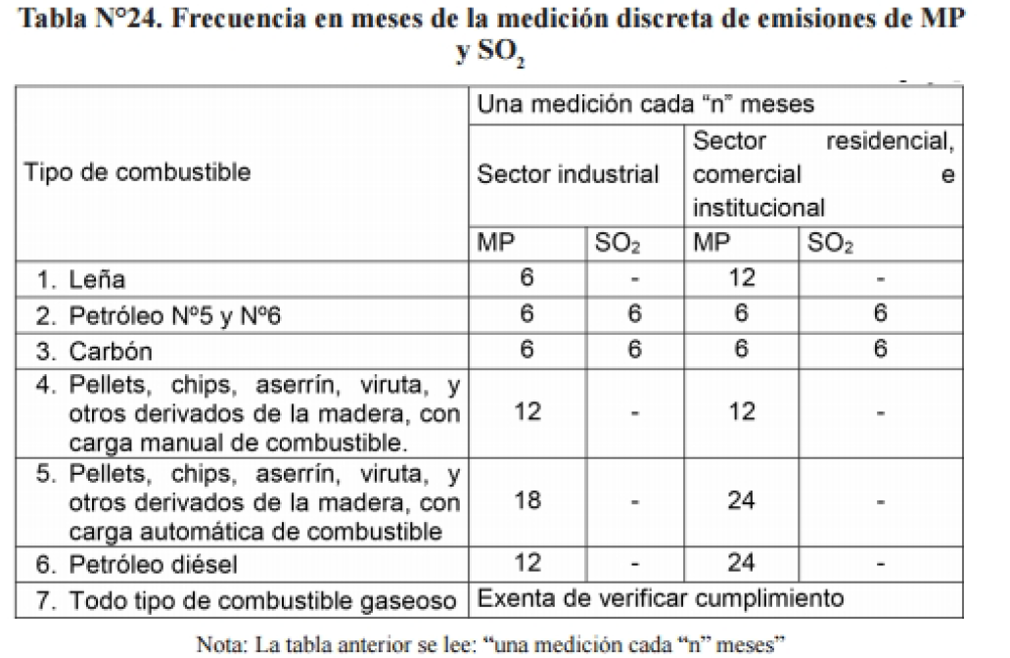 | a. En atención a los antecedentes aportados en la inspección de fecha 18 de junio de 2019, donde se da cuenta que la unidad fiscalizable es una fuente fija existente, la cual no se encontraba en operación, sin embargo, se encuentra de igual manera sujeta a las condiciones establecidas por el Art. 40 del D.S. 48/16, para lo cual se ha solicitado presentar informes isocinéticos mediante acta de inspección y un plazo de 10 días hábiles.  b. Sr. Cristian Mackay Hederra Representante Legal de Masmadera Limitada, con fecha 20.06.2019 solicita ampliación de plazo para entrega de informe isocinético dado que se está evaluando cambio de combustible y/o inversión en las calderas.  c. La oficina regional de la SMA considera el requerimiento presentado por del Sr. Cristian Mackay, y en función de lo solicitado se emite la Res. SMA Ñuble N° 08 de fecha 17 de julio de 2019, otorgando al titular un plazo adicional de 15 días hábiles para presentar los antecedentes requeridos.  2. Segunda Inspección 22.11.2019:  a. Durante la segunda inspección se verificó que no existen cambios en las líneas de alimentación de combustibles ni mejora en la caldera aludida por el titular con fecha 20.06.2019.  b. Se Informa que la Caldera SSÑUB-68 se encuentra paralizada hace dos años dado que es mantiene como reserva o alternativa.  c. Revisada la zona de combustión la unidad fiscalizable, se da cuenta que presenta las mismas características constatadas en fecha 8.06.2019, es decir no ha sido operada desde la última fiscalización.  3. Elaborado este informe de fiscalización con fecha 27.11.2019, el titular del proyecto no se ha presentado por parte de la unidad fiscalizable los antecedentes asociados a los monitoreos isocinéticos y valores máximos de emisión de MP en el marco del DS48/16 para la Fuente Emisora SSÑUB-68.
  Potencia térmica nominal de la caldera | Límite máximo de MP (mg/Nm³⁾
  Potencia térmica nominal de la caldera | Caldera existente | Caldera nueva
  Mayor o igual a 75 kWt y menor a 300 KWt | 100 | 50
  Mayor o igual a 300 kWt y menor a 1MWt | 50 | 50
  Mayor o igual a 1 MWt y menor a 20 MWt | 50 | 30
  Mayor o igual a 20 MWt | 30 | 30

- ANEXO FOTOGRÁFICO.

Registros
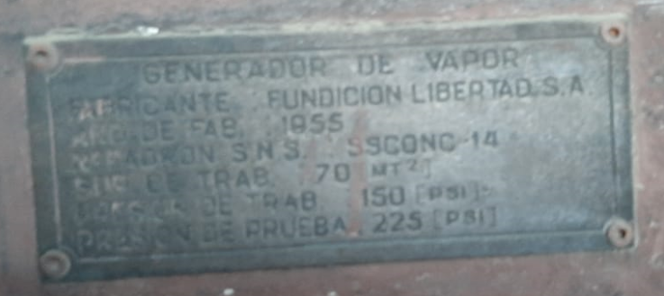 |  | 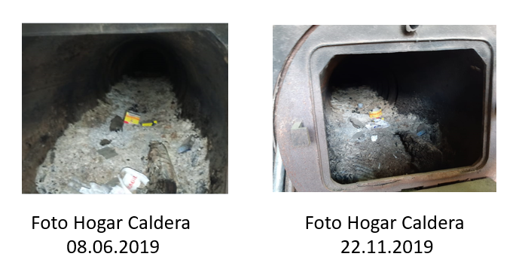
Fotografía 1. | Fecha: 8.06.2019 | Fotografía 2. | Fecha: 8.06.2019 y 22.11.2019
Descripción del medio de prueba: Placa de Caldera Biomasa Forestal existente en Sala N° 2. |  | Descripción del medio de prueba: Hogar de Caldera durante primera fiscalización y segunda fiscalización 5 meses después, donde se da cuenta que no ha entrado en operación.
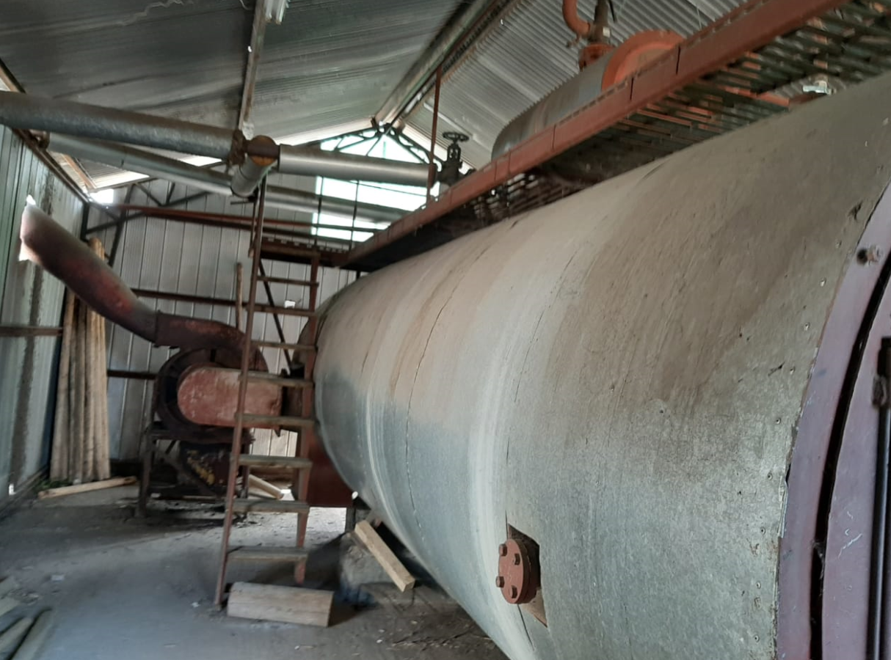 |  | 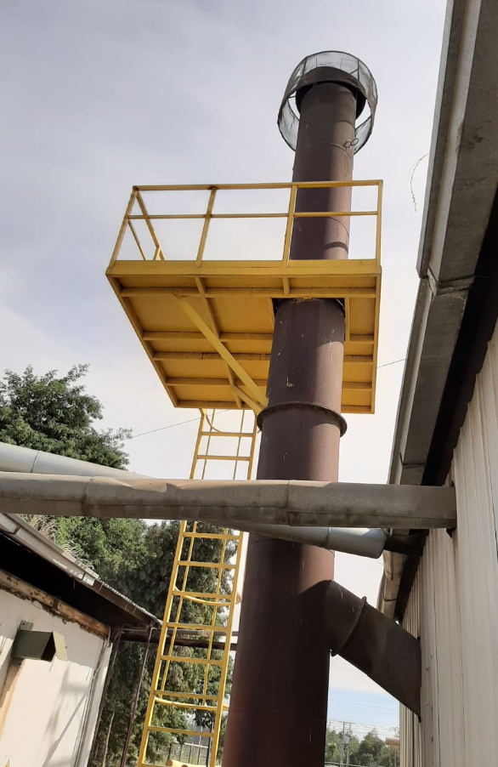
Fotografía 3. | Fecha: 22.06.2019 | Fotografía 4. 22.11.2019
Descripción del medio de prueba: Vista Lateral de Caldera SSÑUB-68 |  | Descripción del medio de prueba: Vista Chimenea Caldera SSÑUB-68

- CONCLUSIONES

Como resultado de la actividad de fiscalización ambiental realizada a la Unidad Fiscalizable “Planta Forestal Masmadera” específicamente a la fuente emisora SSÑUB- 68, de la comuna de Chillán Viejo en el marco de la fiscalización realizada por el Plan de Prevención y Descontaminación de las comunas de Chillán y Chillán Viejo (D.S. N° 48/2016 MMA), se puede concluir lo siguiente:

1. La Fuente emisora SSÑUB -68 de la unidad fiscalizable a la fecha de emisión de elaboración de este informe (27.11.2019) en relación al Art. 44 del DS 48/16, el titular no presenta monitoreos isocinéticos asociados a las emisiones de MP, para la caldera de potencia superior a 75 KWt y emplazada dentro de la Zona Declarada como Latente y Saturada.

2. La omisión de los monitoreos isocinéticos mencionados en el Art .44 del DS 48/16, no permiten acreditar que la unidad fiscalizable se encuentra dentro de los valores máximos de emisión establecidos en el Art. 40 del DS 48/16.

3. Sin perjuicio de lo anteriormente mencionado, durante las 2 inspecciones realizadas se constató que la Fuente Emisora SSÑUB-68 no ha estado operativa desde 8.06.2019 a la fecha de la última inspección, 22.11.2019, y según lo informado por el titular la caldera no estaría operativa desde al menos 2 años ya que se utilizaría como alternativa frente a la caldera principal. La SMA regional priorizará la fiscalización de dicha fuente para el próximo periodo para verificar las condiciones de funcionamiento.

ANEXOS

N° Anexo | Nombre Anexo
1 | Acta de inspección ambiental 18 de junio de 2019
2 | Fotos actividad de fiscalización 18 de junio de 2019
3 | Cartas presentadas por titular y representantes de unidad fiscalizable
4 | Resolución asociados al proceso de fiscalización con la unidad fiscalizable.
5 | Acta de inspección ambiental 22 de noviembre de 2019

